Benutzerdokumentation des JTDE - Java Test Data Editors

Inhalt
Zweck des Tools 2
Zielpublikum 2
Grundsätzliches 2
Voraussetzungen 2
Installieren des Plugins 2
Erstellen einer Testdaten-Datei 3
Der Editor 4
Spalten 4
Button Path 4
Allgemeines 4
Erstellen von 'Instanzen' 4
Kontextmenü 4
Instanzen Referenzieren 5
Kurzanleitung 5
Verwenden der Testdaten 5
XStream 5
Einlesen 5

Zweck des Tools
Erstellen/Editieren von Testdaten in Form von XStream persistierten Objekten.
Durch das separate Verwalten von Testdaten soll der Testcode entschlackt werden. Des weiteren soll das Warten von Tests, die ihre Daten aus XStream Dateien beziehen, erleichtert werden.

Zielpublikum
Java Software Entwickler die mit Eclipse arbeiten und das Bereitstellen von Testdaten einfacher handhaben möchten.

Grundsätzliches
Bei dem Test-Daten-Editor handelt es sich um ein Werkzeug das die Arbeit vereinfachen soll. Es erhebt jedoch keinerlei Anspruch auf Vollständigkeit, Fehlerfreiheit oder auf spezielle Eingabeabsicherung (frei nach dem Motto Garbage In, Garbage Out)!

Voraussetzungen
- Eclipse Erfahrung
- Eclipse 3.5.2 Classic
- Java 6
- XStream (für das Lesen der Testdaten innerhalb des Testcodes)

Installieren des Plugins
- Eclipse schliessen
- ch.jtde.xyz.jar nach <Eclipse home>/dropins kopieren
- Eclipse starten (u.u. mit -clean)

Erstellen einer Testdaten-Datei

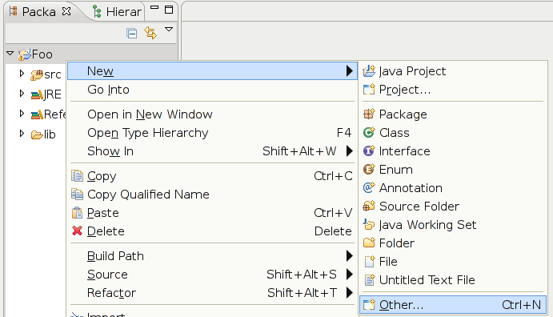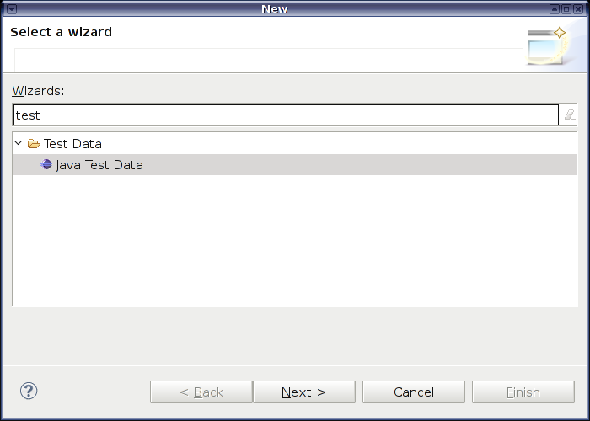

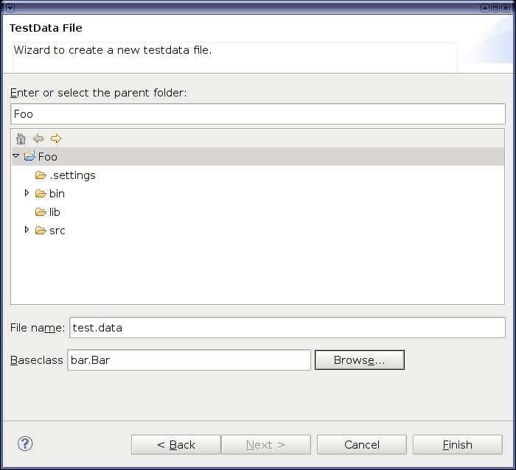

- Parent folder: Zielverzeichniss der Datei
  - Der Klassenpfad des übergeordneten Projektes wird dann für sämtliche Klassen basierten Aktionen verwendet
- File name: Name der Datei
- Baseclass: Klasse für die Testdaten erfasst werden sollen
  - Konkrete Klasse die im Klassenpfad vorhanden sein muss

Der Editor
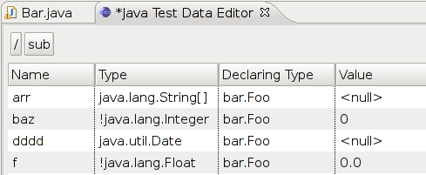

Spalten
- Name: Der Name des Feldes
- Type: Der deklarierte Typ des Feldes
- Declaring Type: Die Klasse die dieses Feld definiert (nützlich bei Vererbung)
- Value: Eine String Repräsentation des Wertes
  - Kann bei 'atomaren' Typen direkt editiert werden
  - Zeigt den konkreten Typ an bei Objektstrukturen

Button Path
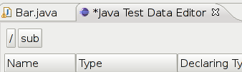

- Zeigt den Weg zur aktuellen Instanz an (analog Thunar/Nautilus)
- Durch Klicken kann zu dem entsprechenden Element zurückgesprungen werden

Allgemeines
- Doppelklicken einer Zeile die eine Instanz enhält um diese zu bearbeiten(Analog zum Öffnen eines Ordners)
- In die Value Spalte klicken um einen direkt editierbaren Wert zu bearbeiten (für Zahlen und Strings)

Erstellen von 'Instanzen'
- Leere Felder benötigen zuerst einen Typ
- Die Zeile des Feldes Doppelklicken
- Den konkreten Instanz-Typ wählen (für non final Typen)
  - Typendialog filtert auf zuweisbare Typen
  - Abstrakte Klassen/Interfaces werden standardmässig nicht unterstützt
    - Ausnahme bilden hierbei die Collection Interfaces
- Der Editor springt in die angelegte Instanz

Kontextmenü
Weitere Funktionen finden sich jeweils im Kontextmenü der Felder.

Instanzen Referenzieren
Analog zu einer Objektinstanz kann auch der Testeditor einem Feld eine bereits bestehende Instanz zuweisen (z.B. ein Backpointer).

Kurzanleitung
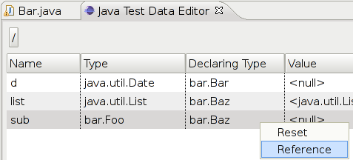
Im Kontextmenü des Feldes Reference auswählen (funktioniert nicht für primitive Typen).

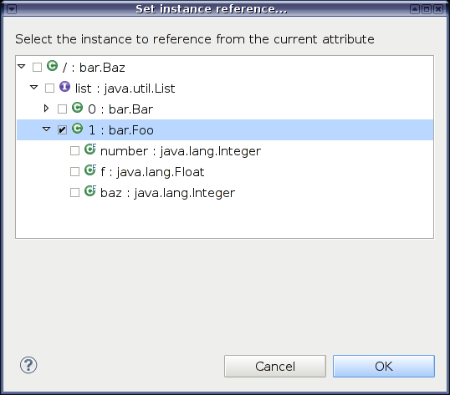
Die verwendeten Felder der kompletten Datenstruktur werden angezeigt und es kann nun die zu Referenzierende Instanz auswählen.

Verwenden der Testdaten

XStream
Zum Lesen der Testdaten wird XStream benötigt – das Projekt muss dementsprechend konfiguriert werden (normalerweise müssen einfach XStream und ein XML Parser zum Klassenpfad hinzugefügt werden)
XStream und weitere Informationen findet man unter http://xstream.codehaus.org/.

Einlesen
Da die Testdaten direkt als XStream Dateien abgelegt werden, können sie dementsprechend einfach importiert werden:

Object data = new XStream().fromXML(new FileInputStream("foo.data"));

Der Rest des Tests kann 'ganz' normal implementiert werden.

